 |  | S
TG/MORUS(proj.6)
ORIGINAL: Inglés
FECHA: 2023-09-15

UNIÓN INTERNACIONAL PARA LA PROTECCIÓN DE LAS OBTENCIONES VEGETALES
 | Ginebra
 | PROYECTO
 | MORO  Código(s) UPOV: MORUS  Morus L. | *
DIRECTRICES
PARA LA EJECUCIÓN DEL EXAMEN
DE LA DISTINCIÓN, LA HOMOGENEIDAD Y LA ESTABILIDAD

preparadas por un experto de Japón

para su examen por el

Comité Técnico en su quincuagésima novena sesión
que se celebrará en Ginebra los 23 y 24 de octubre de 2023

Descargo de responsabilidad: el presente documento no constituye un documento de política u orientación de la UPOV
Este documento se ha generado mediante traducción automática y no puede garantizarse su exactitud. Por lo tanto, el texto en el idioma original es la única versión auténtica.
Nombres alternativos:*

Nombre botánico | Inglés | Francés | Alemán | Español
Morus L. | Mulberry | Mûrier | Maulbeerbaum | Moro

La finalidad de estas directrices (“directrices de examen”) es elaborar los principios que figuran en la Introducción General (documento TG/1/3) y sus documentos TGP conexos, con objeto de que sirvan de orientación práctica y detallada para el examen armonizado de la distinción, homogeneidad y estabilidad (DHE) y en particular, para identificar los caracteres apropiados para el examen DHE y producir descripciones armonizadas de variedades.

DOCUMENTOS CONEXOS
Estas directrices de examen deberán leerse en conjunción con la Introducción General y sus documentos TGP conexos.

ÍNDICE | PÁGINA |  | ÍNDICE |  | PÁGINA
1. OBJETO DE ESTAS DIRECTRICES DE EXAMEN.............................................................................................. 3  2. MATERIAL NECESARIO....................................................................................................................................... 3  3. MÉTODO DE EXAMEN......................................................................................................................................... 3  3.1 Número De Ciclos De Cultivo.................................................................................................................... 3  3.2 Lugar De Ejecución De Los Ensayos........................................................................................................ 3  3.3 Condiciones Para Efectuar El Examen...................................................................................................... 3  3.4 Diseño De Los Ensayos............................................................................................................................. 4  3.5 Ensayos Adicionales.................................................................................................................................. 4  4. EVALUACIÓN DE LA DISTINCIÓN, LA HOMOGENEIDAD Y LA ESTABILIDAD................................................ 4  4.1 Distinción................................................................................................................................................... 4  4.2 Homogeneidad.......................................................................................................................................... 5  4.3 Estabilidad................................................................................................................................................. 5  5. MODO DE AGRUPAR LAS VARIEDADES Y ORGANIZACIÓN DE LOS ENSAYOS EN CULTIVO.................... 6  6. INTRODUCCIÓN A LA TABLA DE CARACTERES.............................................................................................. 6  6.1 Categorías De Caracteres......................................................................................................................... 6  6.2 Niveles De Expresión Y Notas Correspondientes..................................................................................... 6  6.3 Tipos De Expresión.................................................................................................................................... 6  6.4 Variedades Ejemplo................................................................................................................................... 6  6.5 Leyenda..................................................................................................................................................... 7  7. TABLE OF CHARACTERISTICS/TABLEAU DES CARACTÈRES/MERKMALSTABELLE/TABLA DE CARACTERES...................................................................................................................................................... 8  8. EXPLICACIONES DE LA TABLA DE CARACTERES.......................................................................................... 19  8.1 Explicaciones Relativas A Varios Caracteres............................................................................................ 19  8.2 Explicaciones Relativas A Caracteres Individuales................................................................................... 19  9. BIBLIOGRAFÍA...................................................................................................................................................... 24  10. CUESTIONARIO TÉCNICO.................................................................................................................................. 25 |  |  |  | 1. OBJETO DE ESTAS DIRECTRICES DE EXAMEN.............................................................................................. 4  2. MATERIAL NECESARIO................................................................................................................... 4  3. MÉTODO DE EXAMEN........................................................................................................................ 5  3.1 Número De Ciclos De Cultivo................................................................................................................ 5  3.2 Lugar De Ejecución De Los Ensayos........................................................................................................ 5  3.3 Condiciones Para Efectuar El Examen...................................................................................................... 5  3.4 Diseño De Los Ensayos............................................................................................................... 5  3.5 Ensayos Adicionales........................................................................................................... 5  4. EVALUACIÓN DE LA DISTINCIÓN, LA HOMOGENEIDAD Y LA ESTABILIDAD................................................ 6  4.1 Distinción............................................................................................................. 6  4.2 Homogeneidad...................................................................................................... 7  4.3 Estabilidad............................................................................................................ 7  5. MODO DE AGRUPAR LAS VARIEDADES Y ORGANIZACIÓN DE LOS ENSAYOS EN CULTIVO.................... 8  6. INTRODUCCIÓN A LA TABLA DE CARACTERES.............................................................................................. 9  6.1 Categorías De Caracteres........................................................................................................... 9  6.2 Niveles De Expresión Y Notas Correspondientes..................................................................................... 9  6.3 Tipos De Expresión............................................................................................................. 9  6.4 Variedades Ejemplo............................................................................................................... 9  6.5 Leyenda............................................................................................................... 10  7. TABLE OF CHARACTERISTICS/TABLEAU DES CARACTÈRES/MERKMALSTABELLE/TABLA DE CARACTERES.................................................................................................................. 11  8. EXPLICACIONES DE LA TABLA DE CARACTERES.......................................................................................... 26  8.1 Explicaciones Relativas A Varios Caracteres............................................................................................ 26  8.2 Explicaciones Relativas A Caracteres Individuales................................................................................... 26  9. BIBLIOGRAFÍA................................................................................................................. 11  10 CUESTIONARIO TÉCNICO...................................................................................................................... 36

1. | Objeto de estas directrices de examen
 | Las presentes directrices de examen se aplican a todas las variedades de Morus L.

2. | Material necesario
2.1 | Las autoridades competentes deciden cuándo, dónde y en qué cantidad y calidad se deberá entregar el material vegetal necesario para la ejecución del examen de la variedad. Los solicitantes que presenten material procedente de un país distinto de aquel en el que se efectuará el examen, deberán asegurarse de que se han cumplido todas las formalidades aduaneras y fitosanitarias.
2.2 | El material se entregará en forma de plantas sobre sus propias raíces o sobre un portainjerto especificado por la autoridad competente.
2.3 | La cantidad mínima de material vegetal que ha de entregar el solicitante deberá ser de:
5 plantas para las variedades resultantes de cruzamiento
10 plantas para las variedades resultantes de mutación

2.4 | El material vegetal proporcionado deberá presentar una apariencia saludable y no carecer de vigor ni estar afectado por enfermedades o plagas importantes.
2.5 | El material vegetal deberá estar exento de todo tratamiento que afecte la expresión de los caracteres de la variedad, salvo autorización en contrario o solicitud expresa de las autoridades competentes. Si ha sido tratado, se deberá indicar en detalle el tratamiento aplicado.

3. | Método de examen
3.1 | Número de ciclos de cultivo
3.1.1 | La duración mínima de los ensayos deberá ser normalmente de dos ciclos de cultivo independientes.
3.1.2 | Los dos ciclos de cultivo independientes pueden observarse en una única plantación examinada en dos ciclos de cultivo separados.
3.1.3 | En particular, es esencial que las plantas produzcan una cosecha satisfactoria de frutos en cada uno de los dos ciclos de cultivo. En el caso de las variedades masculinas, es esencial que las plantas produzcan un número satisfactorio de flores en cada uno de los dos ciclos de cultivo.
3.1.4 | Se considera que la duración del ciclo de cultivo es equivalente a un único período de cultivo que empieza con la apertura de las yemas (floral y/o vegetativa), la floración y la cosecha de los frutos, y que concluye cuando finaliza el período de letargo siguiente con la hinchazón de las yemas en la nueva temporada.
3.1.5 | Se podrá concluir el examen de una variedad cuando la autoridad competente pueda determinar con certeza su resultado.
3.2 | Lugar de ejecución de los ensayos
 | Normalmente los ensayos deberán efectuarse en un sólo lugar. En el documento TGP/9 “Examen de la distinción” se ofrece orientación respecto a los ensayos realizados en más de un lugar.
3.3 | Condiciones para efectuar el examen
3.3.1 | Se deberán efectuar los ensayos en condiciones que aseguren un desarrollo satisfactorio para la expresión de los caracteres pertinentes de la variedad y para la ejecución del examen.
3.3.2 | El estado óptimo de desarrollo para evaluar cada carácter se indica mediante una referencia en la tabla de caracteres. Los estados de desarrollo indicados por cada referencia se describen en el Capítulo 8.

3.4 | Diseño de los ensayos
3.4.1 | En el caso de las variedades resultantes de cruzamiento, cada ensayo deberá tener por finalidad la obtención de al menos 5 plantas.
3.4.2 | En el caso de las variedades resultantes de mutación, cada ensayo deberá tener por finalidad la obtención de al menos 10 plantas.

3.5 | Ensayos adicionales
 | Se podrán efectuar ensayos adicionales para estudiar caracteres pertinentes.

4. | Evaluación de la distinción, la homogeneidad y la estabilidad
4.1 | Distinción
4.1.1 | Recomendaciones generales
 | Es de particular importancia para los usuarios de estas directrices de examen consultar la Introducción General antes de tomar decisiones relativas a la distinción. Sin embargo, a continuación se citan una serie de aspectos que han de tenerse en cuenta en las directrices de examen.
4.1.2 | Diferencias consistentes
 | Las diferencias observadas entre variedades pueden ser tan evidentes que no sea necesario más de un ciclo de cultivo. Asimismo, en algunas circunstancias, la influencia del medio ambiente no reviste la importancia suficiente como para requerir más de un único ciclo de cultivo con el fin de garantizar que las diferencias observadas entre variedades son suficientemente consistentes. Una manera de garantizar que una diferencia en un carácter, observada en un ensayo en cultivo, sea lo suficientemente consistente es examinar el carácter en al menos dos ciclos de cultivo independientes.
4.1.3 | Diferencias claras
 | Determinar si una diferencia entre dos variedades es clara depende de muchos factores y, para ello se tendría que considerar, en particular, el tipo de expresión del carácter que se esté examinando, es decir, si éste se expresa de manera cualitativa, cuantitativa o pseudocualitativa. Por consiguiente, es importante que los usuarios de estas directrices de examen estén familiarizados con las recomendaciones contenidas en la Introducción General antes de tomar decisiones relativas a la distinción.
4.1.4 | Número de plantas o partes de plantas que se ha de examinar
Salvo indicación en contrario, a los efectos de la distinción, todas las observaciones de plantas individuales deberán efectuarse en 3 plantas o partes de cada una de las 3 plantas y cualquier otra observación se efectuará en todas las plantas del ensayo, sin tener en cuenta las plantas fuera de tipo.

En el caso de observaciones de partes tomadas de plantas individuales, el número de partes que habrá de tomarse de cada una de las plantas deberá ser como mínimo 2.

4.1.5 | Método de observación
 | El método recomendado para observar los caracteres a los fines del examen de la distinción se indica en la tabla de caracteres mediante la siguiente clave (véase el documento TGP/9 “Examen de la distinción”, sección 4 “Observación de los caracteres”):
MG: medición única de un grupo de varias plantas o partes de plantas
MS: medición de varias plantas o partes de plantas individuales
VG: evaluación visual mediante una única observación de un grupo de varias plantas o partes de plantas
VS: evaluación visual mediante la observación de varias plantas o partes de plantas individuales

 | Tipo de observación visual (V) o medición (M)
 | La observación “visual” (V) es una observación basada en la opinión del experto. A los fines del presente documento, por observación “visual” se entienden las observaciones sensoriales de los expertos y, por lo tanto, también incluye el olfato, el gusto y el tacto. La observación visual comprende además las observaciones en las que el experto utiliza referencias (por ejemplo, diagramas, variedades ejemplo, comparación por pares) o gráficos no lineales (por ejemplo, cartas de colores). La medición (M) es una observación objetiva que se realiza frente a una escala lineal calibrada, por ejemplo, utilizando una regla, una báscula, un colorímetro, fechas, recuentos, etc.
 | Tipo de registro(s): un grupo de plantas (G) o plantas individuales (S)

 | A los fines de la distinción, las observaciones pueden registrarse mediante una observación global de un grupo de plantas o partes de plantas (G) o mediante observaciones de varias plantas o partes de plantas individuales (S). En la mayoría de los casos, la observación del tipo “G” proporciona un único registro por variedad y no es posible ni necesario aplicar métodos estadísticos en un análisis planta por planta para la evaluación de la distinción.
 | Para los casos en que en la tabla de caracteres se indica más de un método de observación de los caracteres (p. ej. VG/MG), en la Sección 4.2 del documento TGP/9 se ofrece orientación sobre la elección de un método apropiado.
4.2 | Homogeneidad
4.2.1 | Es particularmente importante que los usuarios de estas directrices de examen consulten la Introducción General antes de tomar decisiones relativas a la homogeneidad. Sin embargo, a continuación se citan una serie de aspectos que han de tenerse en cuenta en las directrices de examen.
4.2.2 | Las presentes directrices de examen han sido desarrolladas para el examen de variedades de multiplicación vegetativa. En el caso de variedades con otros tipos de reproducción o multiplicación, deberán seguirse las recomendaciones que figuran en la Introducción General y en la sección 4.5 “Examen de la homogeneidad” del documento TGP/13 “Orientaciones para nuevos tipos y especies”.
4.2.3 | Para la evaluación de la homogeneidad de las variedades resultantes de cruzamiento, deberá aplicarse una población estándar del 1% y una probabilidad de aceptación del 95%, como mínimo. En el caso de una muestra de 5 plantas, no se permitirán plantas fuera de tipo
4.2.4 | Para la evaluación de la homogeneidad de las variedades resultantes de mutación, deberá aplicarse una población estándar del 1% y una probabilidad de aceptación del 95%, como mínimo. En el caso de una muestra de 10 plantas, se permitirá una planta fuera de tipo.
4.3 | Estabilidad
4.3.1 | En la práctica no es frecuente que se conduzcan exámenes de la estabilidad que brinden resultados tan fiables como los obtenidos en el examen de la distinción y la homogeneidad. No obstante, la experiencia ha demostrado que en muchos tipos de variedades, cuando una variedad haya demostrado ser homogénea, también podrá considerarse estable.
4.3.2 | Cuando corresponda, o en caso de duda, la estabilidad podrá evaluarse adicionalmente, examinando un nuevo lote de plantas para asegurarse de que presenta los mismos caracteres que el material suministrado inicialmente.

5. | Modo de agrupar las variedades y organización de los ensayos en cultivo
5.1 | Los caracteres de agrupamiento contribuyen a seleccionar las variedades notoriamente conocidas que se han de cultivar en el ensayo con las variedades candidatas y a la manera en que estas variedades se dividen en grupos para facilitar la evaluación de la distinción.
5.2 | Los caracteres de agrupamiento son aquellos en los que los niveles de expresión documentados, aun cuando hayan sido registrados en distintos lugares, pueden utilizarse, individualmente o en combinación con otros caracteres similares: a) para seleccionar las variedades notoriamente conocidas que puedan ser excluidas del ensayo en cultivo utilizado para el examen de la distinción; y b) para organizar el ensayo en cultivo de manera tal que variedades similares queden agrupadas conjuntamente.
5.3 | Se ha acordado la utilidad de los siguientes caracteres de agrupamiento:
a) |  | Yema foliar: forma (carácter 11)
b) |  | Hoja: filotaxis (carácter 13)
c) |  | Limbo: presencia de lóbulos (carácter 23)
d) |  | Inflorescencia: expresión del sexo (carácter 33)
e) |  | Infructescencia: color (carácter 40)

5.4 | En la Introducción General y en el documento TGP/9 “Examen de la distinción” se dan orientaciones sobre el uso de los caracteres de agrupamiento en el proceso de examen de la distinción.

6. | Introducción a la tabla de caracteres
6.1 | Categorías de caracteres
6.1.1 | Caracteres estándar de las directrices de examen
 | Los caracteres estándar de las directrices de examen son aquellos que han sido aprobados por la UPOV para el examen DHE y de los cuales los Miembros de la Unión pueden elegir los que convengan para determinadas circunstancias.
6.1.2 | Caracteres con asterisco
 | Los caracteres con asterisco (señalados con *) son los caracteres incluidos en las directrices de examen que son importantes para la armonización internacional de las descripciones de variedades y que deberán utilizarse siempre en el examen DHE e incluirse en la descripción de la variedad por todos los Miembros de la Unión, excepto cuando el nivel de expresión de un carácter precedente o las condiciones medioambientales de la región lo imposibiliten.
6.2 | Niveles de expresión y notas correspondientes
6.2.1 | Se atribuyen a cada carácter niveles de expresión con el fin de definir el carácter y armonizar las descripciones. A cada nivel de expresión corresponde una nota numérica para facilitar el registro de los datos y la elaboración y el intercambio de la descripción.
6.2.2 | Todos los niveles pertinentes de expresión se presentan en el carácter.
6.2.3 | Explicaciones más exhaustivas relativas a la presentación de los niveles de expresión y de las notas figuran en el documento TGP/7 “Elaboración de las directrices de examen.
6.3 | Tipos de expresión
 | En la Introducción General figura una explicación de los tipos de expresión de los caracteres (cualitativo, cuantitativo y pseudocualitativo).
6.4 | Variedades ejemplo
 | En caso necesario, se proporcionan variedades ejemplo con el fin de aclarar los niveles de expresión de un carácter.

6.5 | Leyenda
 |  | English |  | français |  | deutsch | español | Example Varieties  Exemples  Beispielssorten  Variedades ejemplo | Note/  Nota
1 | 2 | 3 | 4 | 5 | 6 | 7
 |  | Name of characteristics in English |  | Nom du caractère en français |  | Name des Merkmals auf Deutsch | Nombre del carácter en español
 |  | states of expression |  | types d’expression |  | Ausprägungsstufen | tipos de expresión

1 | Número de carácter
2 | (*) | Carácter con asterisco | – véase el Capítulo 6.1.2
3 | Tipo de expresión
 | QL | Carácter cualitativo | – véase el Capítulo 6.3
 | QN | Carácter cuantitativo | – véase el Capítulo 6.3
 | PQ | Carácter pseudocualitativo | – véase el Capítulo 6.3
4 | Método de observación (y tipo de parcela, si aplicable)
 | MG, MS, VG, VS |  | – véase el Capítulo 4.1.5
5 | (+) | Véanse las explicaciones de la tabla de caracteres en el Capítulo 8.2
6 | (a)-(d) | Véanse las explicaciones de la tabla de caracteres en el Capítulo 8.1
7 | No aplicable

7. | Table of Characteristics/Tableau des caractères/Merkmalstabelle/Tabla de caracteres

 |  | English |  | français |  | deutsch | español | Example Varieties  Exemples  Beispielssorten  Variedades ejemplo | Note/  Nota
1. |  | QN | VG
 |  | Tree: vigor |  | Arbre : vigueur |  | Baum: Wuchsstärke | Árbol: vigor
 |  | weak |  | faible |  | gering | débil | Sekizaiso | 1
 |  | medium |  | moyenne |  | mittel | medio | Ichinose | 2
 |  | strong |  | forte |  | stark | fuerte | Kenmochi, Oyutaka, Senshin | 3
2. | (*) | PQ | VG | (+)
 |  | Tree: growth habit |  | Arbre : port |  | Baum: Wuchsform | Árbol: hábito de crecimiento
 |  | upright |  | dressé |  | aufrecht | erguido | Mitsuminami, Piramidale, Tokiyutaka | 1
 |  | semi-upright |  | demi-dressé |  | halbaufrecht | semierguido | Ichinose, Kenmochi | 2
 |  | spreading |  | étalé |  | breitwüchsig | extendido | Ayanobori, Hayatesakari, Platanoide, Yukishinogi | 3
 |  | drooping |  | pendant |  | überhängend | colgante | Sekizaiso | 4
 |  | weeping |  | pleureur |  | lang überhängend | llorón | Pendula, Shidareguwa | 5
3. |  | QN | VG |  | (a)
 |  | Current year's shoot: number |  | Rameau de l'année en cours : nombre |  | Diesjähriger Trieb: Anzahl | Rama del año en curso: número
 |  | few |  | petit |  | gering | bajo | Shin-Ichinose | 1
 |  | few to medium |  | petit à moyen |  | gering bis mittel | bajo a medio |  | 2
 |  | medium |  | moyen |  | mittel | medio | Ichinose, Kenmochi | 3
 |  | medium to many |  | moyen à élevé |  | mittel bis hoch | medio a alto |  | 4
 |  | many |  | élevé |  | hoch | alto | Kairyo-Nezumigaeshi Yukishinogi | 5
4. |  | QN | VG |  | (a)
 |  | Current year's shoot: number of lateral shoots |  | Rameau de l'année en cours : nombre de rameaux latéraux |  | Diesjähriger Trieb: Anzahl Seitentriebe | Rama del año en curso: número de ramas laterales
 |  | absent or few |  | absent ou petit |  | fehlend oder gering | ausente o bajo | Ichinose, Kenmochi, Tokiyutaka | 1
 |  | medium |  | moyen |  | mittel | medio | Kairyo-Nezumigaeshi | 2
 |  | many |  | élevé |  | hoch | alto | Jumonji, Keikanso | 3
5. |  | QN | MG/MS/VG |  | (a)
 |  | Current year's shoot: length |  | Rameau de l'année en cours : longueur |  | Diesjähriger Trieb: Länge | Rama del año en curso: longitud
 |  | short |  | courte |  | kurz | corta | Negoyatakasuke | 1
 |  | short to medium |  | courte à moyenne |  | kurz bis mittel | corta a media |  | 2
 |  | medium |  | moyenne |  | mittel | media | Ichinose, Kenmochi | 3
 |  | medium to long |  | moyenne à longue |  | mittel bis lang | media a larga |  | 4
 |  | long |  | longue |  | lang | larga | Shin-Ichinose | 5
6. | (*) | QN | VG | (+) | (a)
 |  | Current year's shoot: zigzag habit |  | Rameau de l'année en cours : port du zigzag |  | Diesjähriger Trieb: Zickzack-Haltung | Rama del año en curso: hábito de zigzag
 |  | absent or weak |  | absent ou faible |  | fehlend oder gering | ausente o débil | Ichinose, Yue Shen Da 10 | 1
 |  | medium |  | moyen |  | mittel | medio | He Ye Bai | 2
 |  | strong |  | fort |  | stark | fuerte | Hu Bei Wan Tiao, Unryu | 3
7. |  | QL | VG | (+) | (a)
 |  | Current year's shoot: twisting |  | Rameau de l'année en cours : torsion |  | Diesjähriger Trieb: Drehung | Rama del año en curso: torsión
 |  | absent |  | absente |  | fehlend | ausente |  | 1
 |  | present |  | présente |  | vorhanden | presente | Sinuense | 9
8. |  | PQ | VG |  | (a)
 |  | Current year's shoot: color |  | Rameau de l'année en cours : couleur |  | Diesjähriger Trieb: Farbe | Rama del año en curso: color
 |  | greyish brown |  | brun grisâtre |  | gräulichbraun | marrón grisáceo | Mizusawaguwa | 1
 |  | greenish brown |  | brun verdâtre |  | grünlichbraun | marrón verdoso | Shin-Ichinose | 2
 |  | yellowish brown |  | brun jaunâtre |  | gelblichbraun | marrón amarillento | Fukushimaoha | 3
 |  | reddish brown |  | brun rougeâtre |  | rötlichbraun | marrón rojizo | Ichibei | 4
 |  | medium brown |  | brun moyen |  | mittelbraun | marrón medio | Rohachi | 5
 |  | dark brown |  | brun foncé |  | dunkelbraun | marrón oscuro | Kenmochi | 6
 |  | light grey |  | gris clair |  | hellgrau | gris claro | Ichinose | 7
9. | (*) | QN | MG/MS/VG | (+) | (a)
 |  | Current year's shoot: length of internode |  | Rameau de l'année en cours : longueur de l'entre-nœud |  | Diesjähriger Trieb: Länge des Internodiums | Rama del año en curso: longitud del entrenudo
 |  | short |  | courte |  | kurz | corta | Sinuense, Tokiyutaka | 1
 |  | medium |  | moyenne |  | mittel | media | Ichinose, Kenmochi | 2
 |  | long |  | longue |  | lang | larga | Ichibei | 3
10. | (*) | QN | VG |  | (a)
 |  | Leaf bud: size |  | Bourgeon à feuilles : taille |  | Blattknospe: Größe | Yema foliar: tamaño
 |  | small |  | petite |  | klein | pequeño | Shin-Ichinose | 1
 |  | medium |  | moyenne |  | mittel | medio | Ichinose, Kenmochi | 2
 |  | large |  | grande |  | groß | grande | Yukishinogi | 3
11. | (*) | PQ | VG | (+) | (a)
 |  | Leaf bud: shape |  | Bourgeon à feuilles : forme |  | Blattknospe: Form | Yema foliar: forma
 |  | broad triangular |  | triangulaire large |  | breit dreieckig | triangular ancha | Atsubamidori, Filippine, Shin-Ichinose | 1
 |  | medium triangular |  | triangulaire moyenne |  | mittel dreieckig | triangular media | Cattaneo fem., Florio, Ichinose, Kenmochi, Morettiana | 2
 |  | narrow triangular |  | triangulaire étroite |  | schmal dreieckig | triangular estrecha | Wasemidori | 3
 |  | ovate |  | ovale |  | eiförmig | oval | Negoyatakasuke | 4
12. | (*) | PQ | VG |  | (a)
 |  | Leaf bud: color |  | Bourgeon à feuilles : couleur |  | Blattknospe: Farbe | Yema foliar: color
 |  | greyish brown |  | brun grisâtre |  | gräulichbraun | marrón grisáceo | Atsubamidori | 1
 |  | yellowish brown |  | brun jaunâtre |  | gelblichbraun | marrón amarillento | Kokuso 27 | 2
 |  | reddish brown |  | brun rougeâtre |  | rötlichbraun | marrón rojizo | Ichibei | 3
 |  | medium brown |  | brun moyen |  | mittelbraun | marrón medio | Ichinose | 4
 |  | dark brown |  | brun foncé |  | dunkelbraun | marrón oscuro | Kenmochi | 5
 |  | light grey |  | gris clair |  | hellgrau | gris claro | Shin-Ichinose, Shiromeroso | 6
13. | (*) | QL | VG | (+)
 |  | Leaf: phyllotaxis |  | Feuille : phyllotaxie |  | Blatt: Blattstellung | Hoja: filotaxis
 |  | one half |  | une moitié |  | ein Halb | una mitad | Chijimiguwa, Filippine, Negoyatakasuke | 1
 |  | one third |  | un tiers |  | ein Drittel | un tercio |  | 2
 |  | two fifth |  | deux cinquièmes |  | zwei Fünftel | dos quintos | Cattaneo fem., Florio, Ichinose, Kenmochi | 3
 |  | three eighth |  | trois huitièmes |  | drei Achtel | tres octavos | Morettiana, Wasemidori | 4
 |  | five thirteenth |  | cinq treizième |  | fünf Dreizehntel | cinco treceavos |  | 5
14. | (*) | QN | VG | (+)
 |  | Leaf: attitude |  | Feuille : port |  | Blatt: Haltung | Hoja: porte
 |  | upwards |  | vers le haut |  | aufwärts gerichtet | ascendente | Jikunashi | 1
 |  | outwards |  | vers l'extérieur |  | abstehend | orientado hacia el exterior | Ichinose, Kenmochi | 2
 |  | downwards |  | vers le bas |  | abwärts gerichtet | orientado hacia abajo | Asayuki, Shin-Ichinose | 3
15. | (*) | QN | MG/MS/VG | (+) | (b)
 |  | Leaf blade: length |  | Limbe : longueur |  | Blattspreite: Länge | Limbo: longitud
 |  | very short |  | très courte |  | sehr kurz | muy corta |  | 1
 |  | very short to short |  | très courte à courte |  | sehr kurz bis kurz | muy corta a corta |  | 2
 |  | short |  | courte |  | kurz | corta | Kibajumonji,  Romana rabelaire | 3
 |  | short to medium |  | courte à moyenne |  | kurz bis mittel | corta a media |  | 4
 |  | medium |  | moyenne |  | mittel | media | Ichinose, Restelli | 5
 |  | medium to long |  | moyenne à longue |  | mittel bis lang | media a larga |  | 6
 |  | long |  | longue |  | lang | larga | Indiana, Platanoide, Popberry | 7
 |  | long to very long |  | longue à très longue |  | lang bis sehr lang | larga a muy larga |  | 8
 |  | very long |  | très longue |  | sehr lang | muy larga |  | 9
16. | (*) | QN | MG/MS/VG | (+) | (b)
 |  | Leaf blade: width |  | Limbe : largeur |  | Blattspreite: Breite | Limbo: anchura
 |  | very narrow |  | très étroite |  | sehr schmal | muy estrecha | Nervosa | 1
 |  | very narrow to narrow |  | très étroite à étroite |  | sehr schmal bis schmal | muy estrecha a estrecha |  | 2
 |  | narrow |  | étroite |  | schmal | estrecha | Indiana, Kibajumonji | 3
 |  | narrow to medium |  | étroite à moyenne |  | schmal bis mittel | estrecha a media |  | 4
 |  | medium |  | moyenne |  | mittel | media | Ichinose | 5
 |  | medium to broad |  | moyenne à large |  | mittel bis breit | media a ancha |  | 6
 |  | broad |  | large |  | breit | ancha | Popberry | 7
 |  | broad to very broad |  | large à très large |  | breit bis sehr breit | ancha a muy ancha |  | 8
 |  | very broad |  | très large |  | sehr breit | muy ancha | Platanoide | 9
17. |  | QN | MG/MS/VG |  | (b)
 |  | Leaf blade: ratio length/width |  | Limbe : rapport longueur/largeur |  | Blattspreite: Verhältnis Länge/Breite | Limbo: relación longitud/anchura
 |  | low |  | bas |  | klein | baja |  | 1
 |  | medium |  | moyen |  | mittel | media | Ichinose, Kenmochi | 2
 |  | high |  | élevé |  | groß | alta |  | 3
18. | (*) | QN | MG/MS/VG | (+) | (b)
 |  | Leaf blade: thickness |  | Limbe : épaisseur |  | Blattspreite: Dicke | Limbo: grosor
 |  | thin |  | mince |  | dünn | delgado | Kokuso 27, Shiwasuguwa, Yukishinogi | 1
 |  | medium |  | moyenne |  | mittel | medio | Ichinose, Kenmochi | 2
 |  | thick |  | épaisse |  | dick | grueso | Atsubamidori, Ayanobori, Shin-Kenmochi | 3
19. | (*) | PQ | VG | (+) | (b)
 |  | Leaf blade: length of tip |  | Limbe : longueur de l'extrémité |  | Blattklinge: Länge der Spitze | Limbo: longitud de la punta
 |  | absent or short |  | absente ou courte |  | fehlend oder kurz | ausente o corta | Romana rabelaire, Rougetto | 1
 |  | medium |  | moyenne |  | mittel | media | Indiana, Kenmochi, Limoncina | 2
 |  | long |  | longue |  | lang | larga | Ascolana, Florio, Fukayuki, Takinokawa | 3
20. |  | PQ | VG | (+) | (b)
 |  | Leaf blade: shape of apex |  | Limbe : forme de l'apex |  | Blattspreite: Form des Apex | Limbo: forma del ápice
 |  | acute |  | aigue |  | spitz | aguda | Ichinose | 1
 |  | obtuse |  | obtuse |  | stumpf | obtusa | Jikunashi | 2
 |  | obcordate |  | obcordée |  | verkehrt herzförmig | obcordada | Niken | 3
21. |  | PQ | VG |  | (b)
 |  | Leaf blade: shape |  | Limbe : forme |  | Blattspreite: Form | Limbo: forma
 |  | triangular |  | triangulaire |  | dreieckig | triangular | Florio | 1
 |  | cordate |  | cordiforme |  | herzförmig | cordada | Arancina, Ascolana | 2
 |  | ovate |  | ovale |  | eiförmig | oval | Illinois Everbearing, Nervosa, Planifolia | 3
 |  | circular |  | circulaire |  | kreisförmig | circular | Kokka | 4
 |  | pentagonal |  | pentagonale |  | fünfeckig | pentagonal | Ichinose | 5
22. | (*) | PQ | VG | (+) | (b)
 |  | Leaf blade: shape of base |  | Limbe : forme de la base |  | Blattspreite: Form der Basis | Limbo: forma de la base
 |  | cuneate |  | cunée |  | keilförmig | cuneada | Nervosa, Popberry | 1
 |  | truncate |  | tronquée |  | gerade | truncada | Goshoerami, Jumonji, Kokuso 70, Negoyatakasuke | 2
 |  | retuse |  | rétuse |  | eingedrückt | retusa | Kenmochi, Restelli,  Rosa di Lombardia | 3
 |  | cordate |  | cordiforme |  | herzförmig | cordada | Arancina, Ichinose, Romana rabelaire | 4
23. | (*) | QL | VG |  | (b)
 |  | Leaf blade: presence of lobes |  | Limbe : présence de lobes |  | Blattspreite: Vorhandensein von Lappen | Limbo: presencia de lóbulos
 |  | absent |  | absente |  | fehlend | ausente | Arancina, Florio | 1
 |  | present |  | présente |  | vorhanden | presente |  | 9
24. | (*) | QN | VG | (+) | (b)
 |  | Only varieties with lobes present: Leaf blade: depth of sinus |  | Seulement variétés avec lobes présents : Limbe : profondeur du sinus |  | Nur Sorten mit vorhandenen Lappen: Blattspreite: Tiefe der Einbuchtung | Solo variedades con lóbulos presentes: Limbo: profundidad del seno
 |  | shallow |  | peu profonde |  | flach | poco profunda | Florio, Limoncina, Rohachi, Takinokawa | 1
 |  | shallow to medium |  | peu profonde à moyenne |  | flach bis mittel | poco profunda a media | Akagi, Shimanouchi, Shin-Ichinose | 2
 |  | medium |  | moyenne |  | mittel | media | Ichinose | 3
 |  | medium to deep |  | moyenne à profonde |  | mittel bis tief | media a profunda | Indiana, Kenmochi | 4
 |  | deep |  | profonde |  | tief | profunda | Platanoide | 5
25. |  | PQ | VG | (+) | (b)
 |  | Leaf blade: margin |  | Limbe : bord |  | Blattspreite: Rand | Limbo: borde
 |  | repand |  | onduleux |  | ausgeschweift | repando | Ichinose | 1
 |  | crenate |  | crénelé |  | gekerbt | crenado | Kairyo-Roso, Kanmasari, Limoncina, Rougetto, Shin-Ichinose | 2
 |  | dentate |  | denté |  | gezähnt | dentado | Ascolana, Fukushimaoha, Restelli | 3
 |  | serrulate |  | serrulé |  | fein gesägt | serrulado | Kenmochi, Oshimaso, Planifolia | 4
 |  | serrate |  | dentelé |  | gesägt | serrado | Akameroso, Hicks Fancy | 5
 |  | biserrate |  | bidentelé |  | doppelt gesägt | biserrado | Florio | 6
 |  | aristate |  | aristé |  | begrannt | aristado | Nervosa | 7
26. |  | QN | VG |  | (b)
 |  | Leaf blade: texture |  | Limbe : texture |  | Blattspreite: Textur | Limbo: textura
 |  | smooth |  | lisse |  | glatt | lisa | Florio, Indiana,  Kairyo-Roso, Muki | 1
 |  | medium |  | moyenne |  | mittel | media | Kokuso 27 | 2
 |  | rough |  | rugueuse |  | rauh | rugosa | Ichibei, Korin | 3
27. |  | QN | VG |  | (b)
 |  | Leaf blade: blistering of surface |  | Limbe : cloqûre de la surface |  | Blattspreite: Blasigkeit der Oberfläche | Limbo: abullonado de la superficie
 |  | absent or weak |  | absente ou faible |  | fehlend oder gering | ausente o débil | Arancina,  Illinois Everbearing | 1
 |  | medium |  | moyenne |  | mittel | medio | Cattaneo fem., Florio | 2
 |  | strong |  | forte |  | stark | fuerte | Platanoide | 3
28. | (*) | PQ | VG |  | (b)
 |  | Leaf blade: color of upper side |  | Limbe : couleur de la face supérieure |  | Blattspreite: Farbe der Oberseite | Limbo: color del haz
 |  | light green |  | vert clair |  | hellgrün | verde claro | Hicks Fancy,  Kairyo-Roso,  Romana rabelaire | 1
 |  | medium green |  | vert moyen |  | mittelgrün | verde medio | Ichinose,  Illinois Everbearing | 2
 |  | dark green |  | vert foncé |  | dunkelgrün | verde oscuro | Florio, Indiana, Kenmochi, Shin-Kenmochi, Yukiasahi | 3
 |  | yellowish green |  | vert jaunâtre |  | gelblichgrün | verde amarillento | Goshoerami, Kibajumonji, Planifolia | 4
29. |  | QN | VG |  | (b)
 |  | Leaf blade: glossiness of upper side |  | Limbe : brillance de la face supérieure |  | Blattspreite: Glanz der Oberseite | Limbo: brillo del haz
 |  | absent or weak |  | absente ou faible |  | fehlend oder gering | ausente o débil | Ichibei, Keguwa | 1
 |  | medium |  | moyenne |  | mittel | medio | Ichinose, Kenmochi | 2
 |  | strong |  | forte |  | stark | fuerte | Shin-Kenmochi | 3
30. |  | QN | VG | (+) | (b)
 |  | Leaf blade: shape in cross section |  | Limbe : forme en section transversale |  | Blattspreite: Form im Querschnitt | Limbo: forma en sección transversal
 |  | concave |  | concave |  | konkav | cóncava | Lun Jian 109 | 1
 |  | flat |  | plate |  | flach | plana | Yue Shen Da 10 | 2
 |  | convex |  | convexe |  | konvex | convexa | Wan Nian Sang | 3
31. |  | QN | MG/MS/VG |  | (b)
 |  | Petiole: length |  | Pétiole : longueur |  | Blattstiel: Länge | Peciolo: longitud
 |  | absent or very short |  | absente ou très courte |  | fehlend oder sehr kurz | ausente o muy corta | Jikunashi | 1
 |  | very short to short |  | très courte à courte |  | sehr kurz bis kurz | muy corta a corta |  | 2
 |  | short |  | courte |  | kurz | corta | Queensland Black, Rougetto, Sanchutakasuke | 3
 |  | short to medium |  | courte à moyenne |  | kurz bis mittel | corta a media |  | 4
 |  | medium |  | moyenne |  | mittel | media | Arancina, Ascolana, Ichinose, Kenmochi | 5
 |  | medium to long |  | moyenne à longue |  | mittel bis lang | media a larga |  | 6
 |  | long |  | longue |  | lang | larga | Indiana, Kokka, Shiromekeiso | 7
 |  | long to very long |  | longue à très longue |  | lang bis sehr lang | larga a muy larga |  | 8
 |  | very long |  | très longue |  | sehr lang | muy larga | Nervosa | 9
32. |  | PQ | VG
 |  | Flower bud: color |  | Bouton floral : couleur |  | Blütenknospe: Farbe | Yema floral: color
 |  | light brown |  | brun clair |  | hellbraun | marrón claro | Indiana | 1
 |  | medium brown |  | brun moyen |  | mittelbraun | marrón medio | Florio | 2
 |  | dark brown |  | brun foncé |  | dunkelbraun | marrón oscuro | Cattaneo male | 3
 |  | reddish brown |  | brun rougeâtre |  | rötlichbraun | marrón rojizo | Kokuso 21, Kokuso 27, Muki | 4
33. | (*) | QL | VG |  | (c)
 |  | Inflorescence: sex expression |  | Inflorescence : expression du sexe |  | Blütenstand: Geschlechtsverteilung | Inflorescencia: expresión del sexo
 |  | male |  | mâle |  | männlich | masculina | Akameroso,  Cattaneo male, Shimanouchi | 1
 |  | hermaphrodite |  | hermaphrodite |  | zwittrig | hermafrodita | Akagi, Filippine, Oshimaso | 2
 |  | female |  | femelle |  | weiblich | femenina | Cattaneo fem., Ichinose, Kenmochi | 3
34. | (*) | QN | VG |  | (c)
 |  | Excluding staminate varieties: Inflorescence: number of pistillate clusters |  | À l'exclusion des variétés staminées : Inflorescence : nombre de bouquets pistillés |  | Ohne staminate Sorten: Blütenstand: Anzahl pistillater Dolden | Excluidas las variedades estaminadas: Inflorescencia: número de racimos pistilados
 |  | few |  | petit |  | gering | bajo | Ichibei | 1
 |  | medium |  | moyen |  | mittel | medio | Ichinose | 2
 |  | many |  | élevé |  | groß | alto | Kenmochi | 3
35. | (*) | PQ | VG | (+) | (d)
 |  | Infructescence: shape |  | Infructescence : forme |  | Fruchtstand: Form | Infructescencia: forma
 |  | globose |  | globuleuse |  | kugelförmig | globosa | Piramidale | 1
 |  | ellipsoid |  | ellipsoïde |  | ellipsoid | elipsoide | Ascolana, Florio, Lalaberry | 2
 |  | cylindric |  | cylindrique |  | zylindrisch | cilíndrica | Cattaneo fem., Ichinose, Kenmochi, Kokka, Platanoide | 3
36. |  | QN | MG/MS/VG |  | (d)
 |  | Infructescence: length |  | Infructescence : longueur |  | Fruchtstand: Länge | Infructescencia: longitud
 |  | short |  | courte |  | kurz | corta | Piramidale | 1
 |  | short to medium |  | courte à moyenne |  | kurz bis mittel | corta a media | Akagi, Lhou | 2
 |  | medium |  | moyenne |  | mittel | media | Ichinose, Kenmochi, Morettiana | 3
 |  | medium to long |  | moyenne à longue |  | mittel bis lang | media a larga | Kokka, Muki | 4
 |  | long |  | longue |  | lang | larga | Lalaberry, Planifolia, Popberry, Restelli | 5
37. |  | QN | MG/MS/VG |  | (d)
 |  | Infructescence: width |  | Infructescence : largeur |  | Fruchtstand: Breite | Infructescencia: anchura
 |  | narrow |  | étroite |  | schmal | estrecha | Planifolia, Platanoide | 1
 |  | medium |  | moyenne |  | mittel | media | Filippine, Florio, Ichinose, Kenmochi | 2
 |  | broad |  | large |  | breit | ancha | Ascolana, Lalaberry, Piramidale, Popberry | 3
38. |  | QN | MG/MS/VG |  | (d) | (e)
 |  | Infructescence: ratio length/width |  | Infructescence : rapport longueur/largeur |  | Fruchtstand: Verhältnis Länge/Breite | Infrutescencia: relación longitud/anchura
 |  | low |  | bas |  | klein | baja |  | 1
 |  | medium |  | moyen |  | mittel | media | Ichinose, Kenmochi | 2
 |  | high |  | élevé |  | groß | alta |  | 3
39. | (*) | QN | MG/MS |  | (d)
 |  | Infructescence: weight |  | Infructescence : poids |  | Fruchtstand: Gewicht | Infructescencia: peso
 |  | low |  | bas |  | gering | bajo | Piramidale | 1
 |  | medium |  | moyen |  | mittel | medio | Ichinose, Kenmochi | 2
 |  | high |  | élevé |  | hoch | alto | Lalaberry | 3
40. | (*) | PQ | VG |  | (d)
 |  | Infructescence: color |  | Infructescence : couleur |  | Fruchtstand: Farbe | Infructescencia: color
 |  | white |  | blanc |  | weiß | blanco | Ege Beyaz, Giazzola, Morettiana | 1
 |  | yellowish white |  | blanc jaunâtre |  | gelblichweiß | blanco amarillento | Ascolana | 2
 |  | pink |  | rose |  | rosa | rosa | Kokka, Muki, Piramidale | 3
 |  | reddish purple |  | pourpre rougeâtre |  | rötlichpurpurn | púrpura rojizo | Kozaemon, Restelli | 4
 |  | light purple |  | pourpre clair |  | hellpurpurn | púrpura claro | Tagowase | 5
 |  | dark purple |  | pourpre foncé |  | dunkelpurpurn | púrpura oscuro | Florio, Lhou | 6
 |  | black purple |  | pourpre noirâtre |  | schwarzpurpurn | negro púrpura | Cattaneo fem., Ichinose, Indiana, Kenmochi, Lalaberry | 7
41. | (*) | QN | MG/MS/VG |  | (d)
 |  | Infructescence: length of peduncle |  | Infructescence : longueur du pédoncule |  | Fruchtstand: Länge des Blütenstandsstiels | Infrutescencia: longitud del pedúnculo
 |  | short |  | courte |  | kurz | corta | Ascolana, Giazzola, Lalaberry | 1
 |  | short to medium |  | courte à moyenne |  | kurz bis mittel | corta a media | Kokka | 2
 |  | medium |  | moyenne |  | mittel | media | Cattaneo fem., Ichinose, Kenmochi | 3
 |  | medium to long |  | moyenne à longue |  | mittel bis lang | media a larga | Filippine | 4
 |  | long |  | longue |  | lang | larga | Kozaemon, Platanoide | 5
42. | (*) | QN | MG/VG | (+)
 |  | Time of leaf bud burst |  | Époque du débourrement foliaire |  | Zeitpunkt des Öffnens der Blattknopse | Época de brotación de la yema foliar
 |  | early |  | précoce |  | früh | temprana | Ichibei, Wasemidori | 1
 |  | early to medium |  | précoce à moyenne |  | früh bis mittel | temprana a media |  | 2
 |  | medium |  | moyenne |  | mittel | media | Ichinose, Kenmochi | 3
 |  | medium to late |  | moyenne à tardive |  | mittel bis spät | media a tardía |  | 4
 |  | late |  | tardive |  | spät | tardía | Akagi, Shinjiro | 5
43. |  | QN | MG/VG | (+)
 |  | Time of flowering |  | Époque de floraison |  | Zeitpunkt der Blüte | Época de floración
 |  | early |  | précoce |  | früh | temprana |  | 1
 |  | early to medium |  | précoce à moyenne |  | früh bis mittel | temprana a media |  | 2
 |  | medium |  | moyenne |  | mittel | media | Ichinose, Kenmochi, Lalaberry | 3
 |  | medium to late |  | moyenne à tardive |  | mittel bis spät | media a tardía |  | 4
 |  | late |  | tardive |  | spät | tardía |  | 5
44. | (*) | QN | MG/VG | (+)
 |  | Time of fruit ripening |  | Époque de maturité des fruits |  | Zeitpunkt der Fruchtreife | Época de la madurez del fruto
 |  | early |  | précoce |  | früh | temprana |  | 1
 |  | early to medium |  | précoce à moyenne |  | früh bis mittel | temprana a media |  | 2
 |  | medium |  | moyenne |  | mittel | media | Ichinose, Kenmochi, Lalaberry | 3
 |  | medium to late |  | moyenne à tardive |  | mittel bis spät | media a tardía |  | 4
 |  | late |  | tardive |  | spät | tardía |  | 5

8. | Explicaciones de la tabla de caracteres
8.1 | Explicaciones relativas a varios caracteres
 | Los caracteres que contengan la siguiente clave en la tabla de caracteres deberán examinarse como se indica a continuación:
(a) | Las observaciones deberán efectuarse durante la latencia invernal.
(b) | Las observaciones deberán efectuarse en la hoja más grande del tercio superior de la rama en época de cosecha.
(c) | Las observaciones deberán efectuarse en la época de plena floración.
(d) | Las observaciones deberán efectuarse en la época de plena madurez.

8.2 | Explicaciones relativas a caracteres individuales
Ad. 2: Árbol: hábito de crecimiento

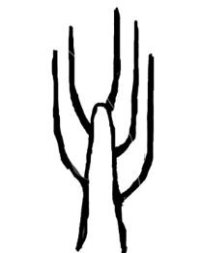 | 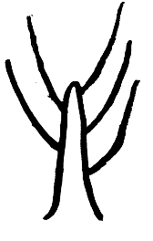 |  | 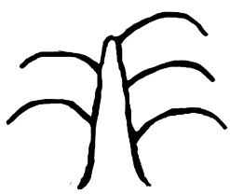 | 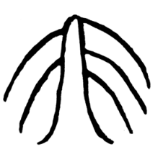
1 | 2 | 3 | 4 | 5
erguido | semierguido | extendido | colgante | llorón

Ad. 6: Rama del año en curso: hábito de zigzag

 | 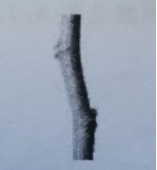 | 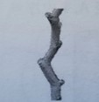
1 | 2 | 3
ausente o débil | medio | fuerte

Ad. 7: Rama del año en curso: torsión

La torsión es un carácter tridimensional.

Ad. 9: Rama del año en curso: longitud del entrenudo

Punta superior
Base
Las observaciones deberán efectuarse en la parte media entre el tercio medio y el tercio superior de la rama.

Ad. 11: Yema foliar: forma

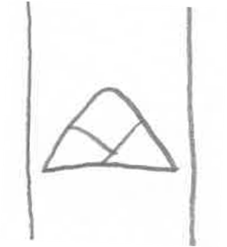 | 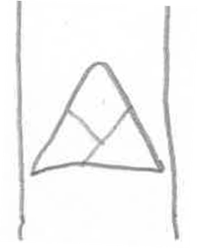 | 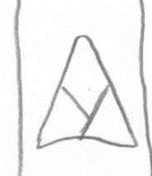 | 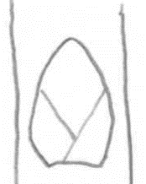
1 | 2 | 3 | 4
triangular ancha | triangular media | triangular estrecha | oval

Ad. 13: Hoja: filotaxis

Las observaciones deberán efectuarse en el tercio superior de la rama. Se expresa por el número de rotaciones/número de hojas hasta que dos hojas diferentes se sitúan en la misma línea vertical.

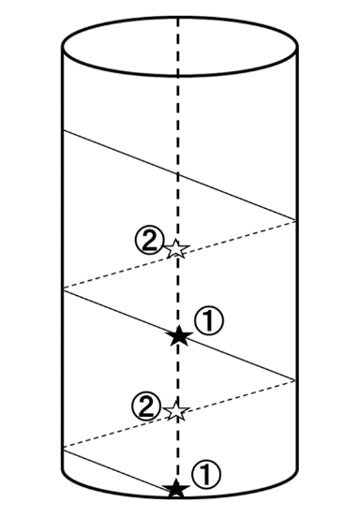 | 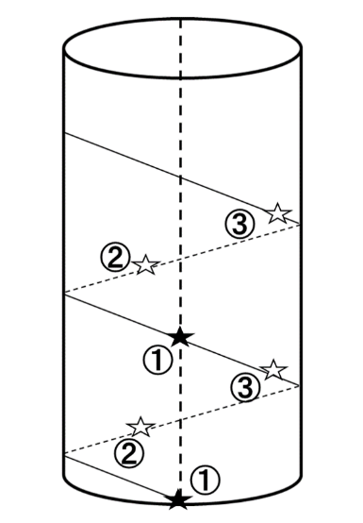 | 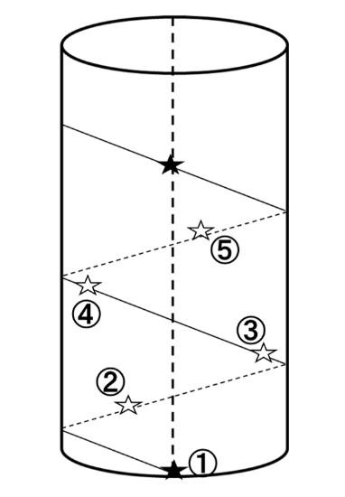
1 | 2 | 3
una mitad | un tercio | dos quintos

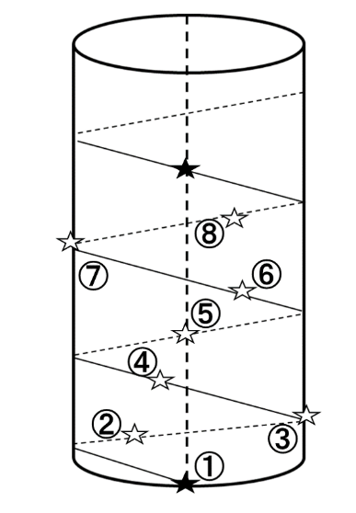 | 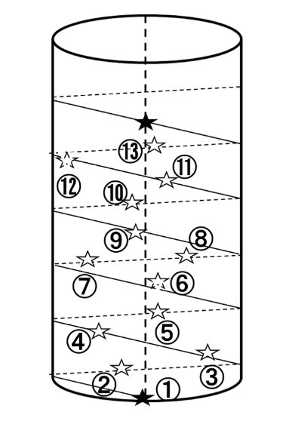
4 | 5
tres octavos | cinco treceavos

Ad. 14: Hoja: porte

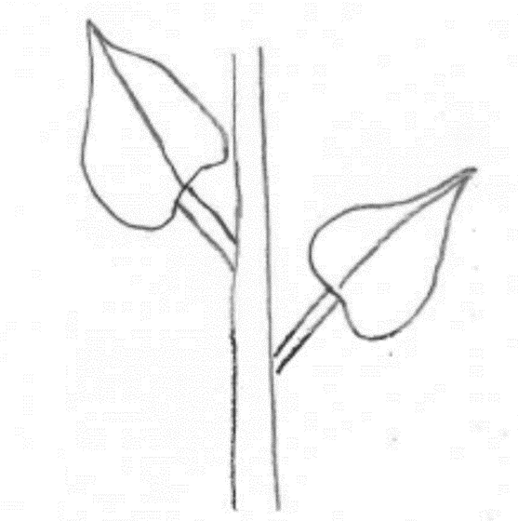 | 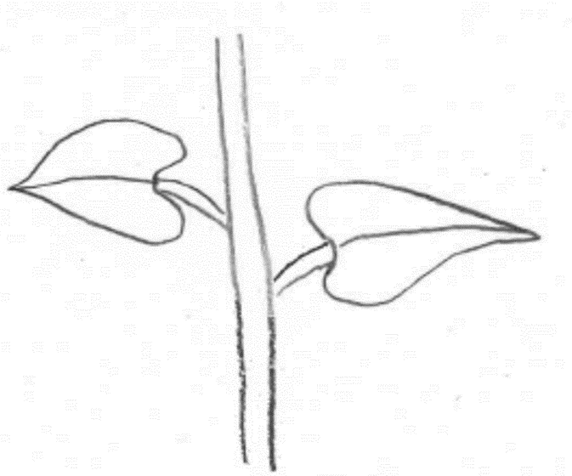 | 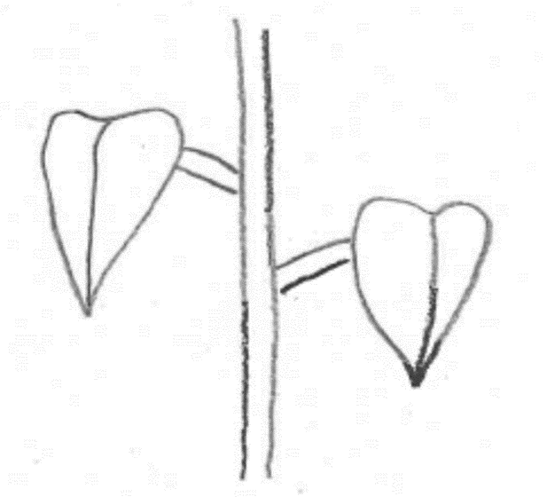
1 | 2 | 3
ascendente | orientado hacia el exterior | orientado hacia abajo

Ad. 15: Limbo: longitud

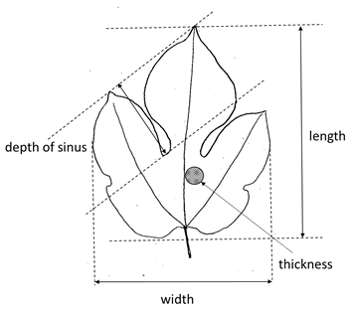
Profundidad del seno
Anchura
Grosor
Longitud

Ad. 16: Limbo: anchura

Véase Ad. 15

Ad. 18: Limbo: grosor

Véase Ad. 15

Ad. 19: Limbo: longitud de la punta

1 | 2 | 3
ausente o corta | media | larga

Ad. 20: Limbo: forma del ápice

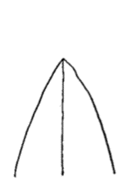 | 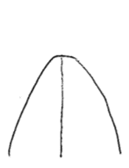 | 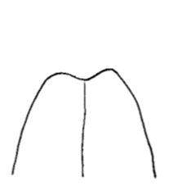
1 | 2 | 3
aguda | obtusa | obcordada

Ad. 22: Limbo: forma de la base

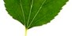 | 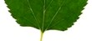 | 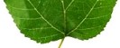 | 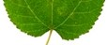
1 | 2 | 3 | 4
cuneada | truncada | retusa | cordada

Ad. 24: Solo variedades con lóbulos presentes: Limbo: profundidad del seno

Véase Ad. 15

Ad. 25: Limbo: borde

 |  | 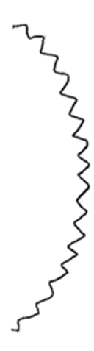 |  | 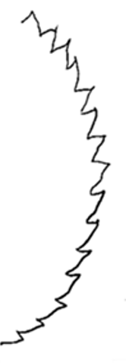 | 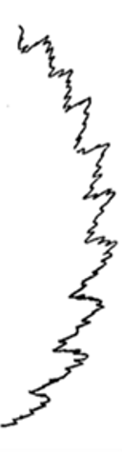 | 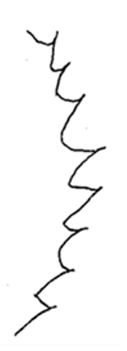
1 | 2 | 3 | 4 | 5 | 6 | 7
repando | crenado | dentado | serrulado | serrado | biserrado | aristado

Ad. 30: Limbo: forma en sección transversal

1 | 2 | 3
cóncava | plana | convexa

Ad. 35: Infrutescencia: forma

 |  | 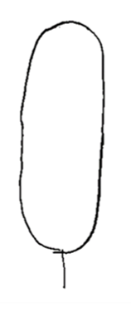
1 | 2 | 3
globosa | elipsoide | cilíndrica

Ad. 42: Época de brotación de la yema foliar

La época de brotación se alcanza cuando el 10% de las yemas muestran puntos verdes.

Ad. 43: Época de floración

La época de floración se alcanza cuando el 50% de las flores están completamente abiertas.

Ad. 44: Época de la madurez del fruto

La época de la madurez del fruto se alcanza cuando el 50 % de las infrutescencias han alcanzado las condiciones adecuadas para el consumo.

9. | Bibliografía

Cappellozza, L., Corradazzi, A. T., Tornadore, N.,1995: Studies on the phenotypic variability of seven cvs of Morus alba L. and three of Morus multicaulis P. (Moraceae). Part I. Sericologia, 35 (2). Padova, IT, pp. 257 to 270.

Koyama, A., Yamanouchi, H. and Machii, H., 2001: Screening of mulberry genotypes suitable for fruit production and development of high-yielding strains with large fruits JARQ 35 (1). Ibaraki, JP, pp. 59 to 66

Machii, H., Koyama, A., and Yamanouchi, H., 2002: Mulberry Breeding, Cultivation and Utilization in Japan. In: Sánchez, M.D. (ed.) 2002. Mulberry for Animal Production. Animal Production and Health Paper 147. FAO, Rome, IT, pp. 63 to 71.

Yamanouchi, H., Koyama, A., Takyu, T., and Yoshioka, T., 2008: Flow cytometric analysis of various organs and cytochimeras of mulberry (Morus spp.) Journal of insect biotechnology and sericology 77(2). Ibaraki, JP, pp. 95 to 108

10. | CUESTINARIO TÉCNICO

CUESTINARIO TÉCNICO | Página {x} de {y} | Número de referencia:

Fecha de la solicitud:
(no debe ser rellenado por el solicitante)
CUESTIONARIO TÉCNICO
rellénese junto con la solicitud de derechos de obtentor

1. | Objeto del Cuestionario Técnico
 | 1.1 | Nombre botánico | Morus L.
 | 1.2 | Nombre común | Moro

2. | Solicitante
 | Nombre
 | Dirección
 | Número de teléfono
 | Número de fax
 | Dirección de correo-e
 | Obtentor (si no es el
 | solicitante)

3. | Denominación propuesta y referencia del obtentor
 | Denominación propuesta
 | (si procede)
 | Referencia del obtentor

CUESTINARIO TÉCNICO |  |  | Página {x} de {y} | Número de referencia:
#4. | Información sobre el método de obtención y la reproducción de la variedad
 | 4.1 | Método de obtención
 | Variedad resultante de:
4.1.1 | Cruzamiento
a) | cruzamiento controlado  (sírvase mencionar las variedades parentales) | [ ]
(…………………..……………..…) x (……………..…………………..…)

línea parental femenina línea parental masculina

b) | cruzamiento parcialmente desconocido  (sírvase mencionar la variedad o variedades parentales conocidas) | [ ]
(…………………..……………..…) x (……………..…………………..…)

línea parental femenina línea parental masculina

c) | cruzamiento desconocido | [ ]
4.1.2 | Mutación  (sírvase mencionar la variedad parental) | [ ]
4.1.3 | Descubrimiento y desarrollo  (sírvase mencionar dónde y cuándo ha sido descubierta y cómo ha sido desarrollada la variedad) | [ ]
4.1.4 | Otros  (sírvase dar detalles) | [ ]

CUESTINARIO TÉCNICO | Página {x} de {y} | Número de referencia:

 | 4.2 | Método de reproducción de la variedad
4.2.1 | Variedades de multiplicación vegetativa
a) | esquejes o injertos | [ ]
b) | Otras (sírvase indicar el método) | [ ]
4.2.2 | Otras  (sírvase dar detalles) | [ ]

CUESTINARIO TÉCNICO | Página {x} de {y} | Número de referencia:

5. | Caracteres de la variedad que se deben indicar (el número entre paréntesis indica el carácter correspondiente en las directrices de examen; especifíquese la nota apropiada)

 | Caracteres | Ejemplos | Note
5.1  (2) | Árbol: hábito de crecimiento
 | erguido | Mitsuminami, Piramidale, Tokiyutaka | 1 [ ]
 | semierguido | Ichinose, Kenmochi | 2 [ ]
 | extendido | Ayanobori, Hayatesakari, Platanoide, Yukishinogi | 3 [ ]
 | colgante | Sekizaiso | 4 [ ]
 | llorón | Pendula, Shidareguwa | 5 [ ]
5.2  (13) | Hoja: filotaxis
 | una mitad | Chijimiguwa, Filippine, Negoyatakasuke | 1 [ ]
 | un tercio |  | 2 [ ]
 | dos quintos | Cattaneo fem., Florio, Ichinose, Kenmochi | 3 [ ]
 | tres octavos | Morettiana, Wasemidori | 4 [ ]
 | cinco treceavos |  | 5 [ ]
5.3  (19) | Limbo: longitud de la punta
 | ausente o corta | Romana rabelaire, Rougetto | 1 [ ]
 | media | Indiana, Kenmochi, Limoncina | 2 [ ]
 | larga | Ascolana, Florio, Fukayuki, Takinokawa | 3 [ ]
5.4  (23) | Limbo: presencia de lóbulos
 | ausente | Arancina, Florio | 1 [ ]
 | presente |  | 9 [ ]
5.5  (28) | Limbo: color del haz
 | verde claro | Hicks Fancy, Kairyo-Roso, Romana rabelaire | 1 [ ]
 | verde medio | Ichinose, Illinois Everbearing | 2 [ ]
 | verde oscuro | Florio, Indiana, Kenmochi, Shin-Kenmochi, Yukiasahi | 3 [ ]
 | verde amarillento | Goshoerami, Kibajumonji, Planifolia | 4 [ ]

CUESTINARIO TÉCNICO | Página {x} de {y} | Número de referencia:

 | Caracteres | Ejemplos | Note
5.6  (33) | Inflorescencia: expresión del sexo
 | masculina | Akameroso, Cattaneo male, Shimanouchi | 1 [ ]
 | hermafrodita | Akagi, Filippine, Oshimaso | 2 [ ]
 | femenina | Cattaneo fem., Ichinose, Kenmochi | 3 [ ]
5.7  (35) | Infructescencia: forma
 | globosa | Piramidale | 1 [ ]
 | elipsoide | Ascolana, Florio, Lalaberry | 2 [ ]
 | cilíndrica | Cattaneo fem., Ichinose, Kenmochi, Kokka, Platanoide | 3 [ ]
5.8  (39) | Infructescencia: peso
 | bajo | Piramidale | 1 [ ]
 | medio | Ichinose, Kenmochi | 2 [ ]
 | alto | Lalaberry | 3 [ ]
5.9  (40) | Infructescencia: color
 | blanco | Ege Beyaz, Giazzola, Morettiana | 1 [ ]
 | blanco amarillento | Ascolana | 2 [ ]
 | rosa | Kokka, Muki, Piramidale | 3 [ ]
 | púrpura rojizo | Kozaemon, Restelli | 4 [ ]
 | púrpura claro | Tagowase | 5 [ ]
 | púrpura oscuro | Florio, Lhou | 6 [ ]
 | negro púrpura | Cattaneo fem., Ichinose, Indiana, Kenmochi, Lalaberry | 7 [ ]
5.10  (42) | Época de brotación de la yema foliar
 | temprana | Ichibei, Wasemidori | 1 [ ]
 | temprana a media |  | 2 [ ]
 | media | Ichinose, Kenmochi | 3 [ ]
 | media a tardía |  | 4 [ ]
 | tardía | Akagi, Shinjiro | 5 [ ]

CUESTINARIO TÉCNICO | Página {x} de {y} | Número de referencia:

6. | Variedades similares y diferencias con respecto a esas variedades
Sírvase utilizar la tabla y el recuadro de comentarios siguientes para suministrar información acerca de la diferencia entre su variedad candidata y la variedad o variedades que, a su leal saber y entender, es o son más similares. Esta información puede ser útil para que las autoridades encargadas del examen realicen el examen de la distinción.

Denominación de la variedad o variedades similares a su variedad candidata | Caracteres respecto de los que su variedad candidata difiere de las variedades similares | Describa la expresión de los caracteres de las variedades similares | Describa la expresión de los caracteres de su variedad candidata

Ejemplo | Árbol: vigor | débil | fuerte

 | Comentarios:

CUESTINARIO TÉCNICO | Página {x} de {y} | Número de referencia:

#7. | Información complementaria que pueda facilitar el examen de la variedad
7.1 | Además de la información suministrada en los Capítulos 5 y 6, ¿existen caracteres adicionales que puedan contribuir a distinguir la variedad?
 | Si | [ ] | No | [ ]
 | (En caso afirmativo, sírvase especificar)
7.2 | ¿Existen condiciones especiales de cultivo de la variedad o de realización del examen?
 | Si | [ ] | No | [ ]
 | (En caso afirmativo, sírvase especificar)
7.3 Otra información

7.3.1 Uso principal

a) Fruto [ ]
b) Ornamental [ ]
c) Alimento para gusanos de seda [ ]
d) Otro [ ]

7.3.2 Indíquese el portainjerto utilizado: .........................................................................

CUESTINARIO TÉCNICO | Página {x} de {y} | Número de referencia:

8. | Autorización para la diseminación
 | a) | ¿Se exige una autorización previa para poder diseminar la variedad en virtud de la legislación relativa a la protección del medio ambiente y la salud humana y animal?
 |  | Si | [ ] | No | [ ]
 | b) | Se ha obtenido dicha autorización?
 |  | Si | [ ] | No | [ ]
 | Si la segunda respuesta es afirmativa, sírvase presentar una copia de la autorización.

9. Información sobre el material vegetal que deberá ser examinado o presentado para ser examinado.

9.1 La expresión de un carácter o de varios caracteres de una variedad puede verse afectada por factores tales como las plagas y enfermedades, los tratamientos químicos (por ejemplo, retardadores del crecimiento, pesticidas), efectos del cultivo de tejidos, distintos portainjertos y patrones tomados en distintos estados de desarrollo de un árbol, etcétera.
9.2 El material vegetal deberá estar exento de todo tratamiento que afecte la expresión de los caracteres de la variedad, salvo autorización en contra o solicitud expresa de las autoridades competentes. Si el material vegetal ha sido tratado, se deberá indicar en detalle el tratamiento aplicado. Por consiguiente, sírvase indicar a continuación si, a su leal saber y entender, el material vegetal que será examinado ha estado expuesto a:

 | a) | Microorganismos (por ejemplo, virus, bacterias, fitoplasma) | Si [ ] | No [ ]
 | b) | Tratamiento químico (por ejemplo, retardadores del crecimiento, pesticidas) | Si [ ] | No [ ]
 | c) | Cultivo de tejido | Si [ ] | No [ ]
 | d) | Otros factores | Si [ ] | No [ ]
 | Si ha contestado afirmativamente a alguna de las preguntas sírvase suministrar detalles.

10. | Por la presente declaro que, a mi leal saber y entender, la información proporcionada en este formulario es correcta:
 | Nombre del solicitante
 | Firma |  | Fecha

[Fin del documento]

